Отчёт по 4 этапу индивидуального проекта

*дисциплина:операционные системы*

Бондаренко Елизавета Валентиновна

Содержание

# 1 Цель работы

Научиться добавлять к сайту достижения

# 2 Задание

Добавить к сайту достижения.

1. Список достижений.

* Добавить информацию о навыках (Skills).
* Добавить информацию об опыте (Experience).
* Добавить информацию о достижениях (Accomplishments).

1. Сделать пост по прошедшей неделе.
2. Добавить пост на тему по выбору:

* Легковесные языки разметки.
* Языки разметки. LaTeX.
* Язык разметки Markdown.

# 3 Выполнение лабораторной работы

1. Заходим в папку ~/work/blog/content/home, видим наличие файлов, которые нам нужны и работаем с ними (рис. 1)

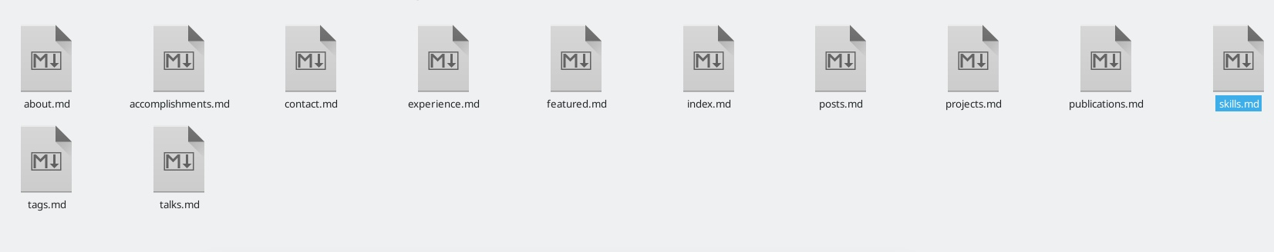

Рис. 1: файлы

В файле skills.md переходим по ссылке, где нам представлена информация о всех наборах иконок, воспользуемся набором emoji (рис. 2)(рис. 3)

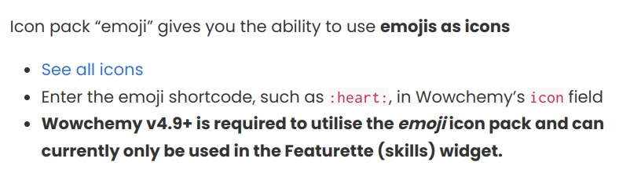

Рис. 2: сайт

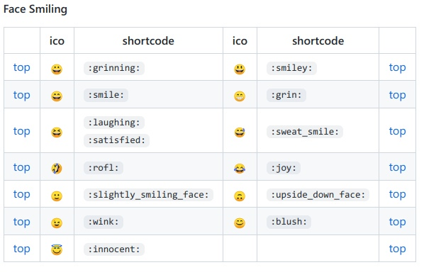

Рис. 3: файлы

Вносим изменения в наш файл(skills.md), все поля заполняем по форме, а позже проверяем результат (рис. 4)(рис. 5)

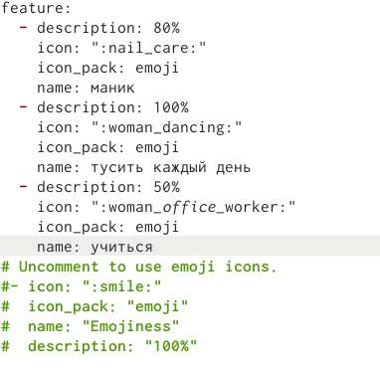

Рис. 4: заполнение формы навыки

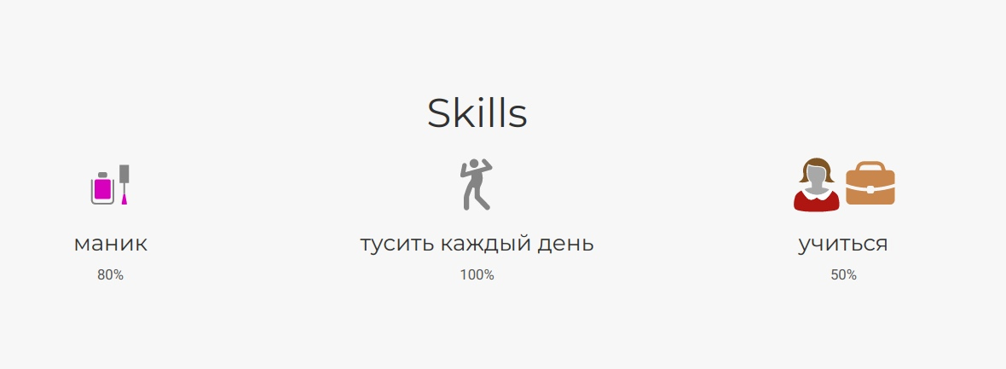

Рис. 5: проверка результата

Вносим изменения в наш файл(expierence.md), все поля заполняем по форме, а позже проверяем результат (рис. 6)(рис. 7)

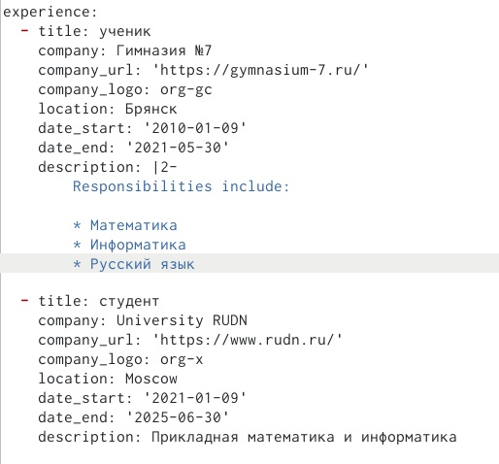

Рис. 6: заполнение формы опыт

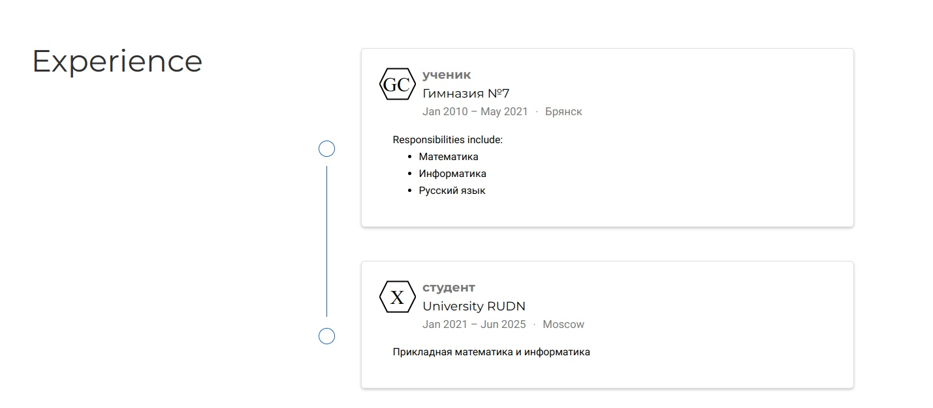

Рис. 7: проверка результата

Вносим изменения в наш файл(accomplishments.md), все поля заполняем по форме, а позже проверяем результат (рис. 8)(рис. 9)

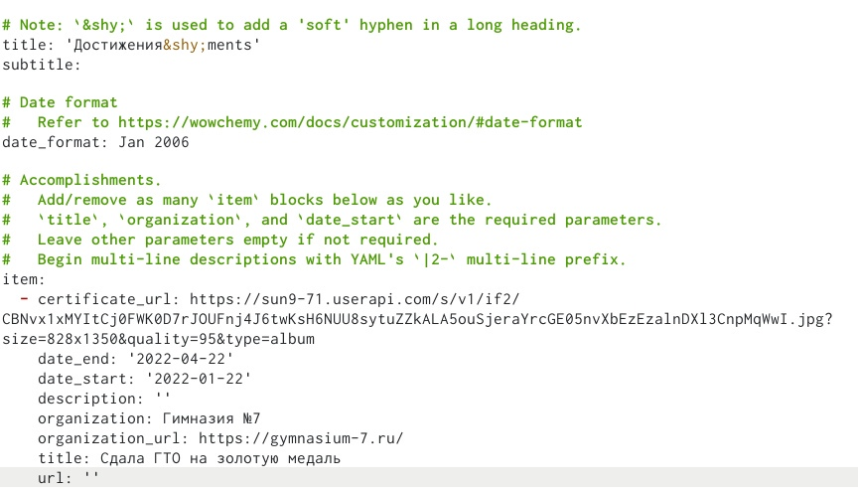

Рис. 8: заполнение формы достижения



Рис. 9: проверка результата

1. В терминале с помощью команды hugo создаём новый документ post3.md в папке post (рис. 10)

Рис. 10: новый документ

Рис. 10: новый документ

Создаём пост о прошедшей неделе (рис. 11)

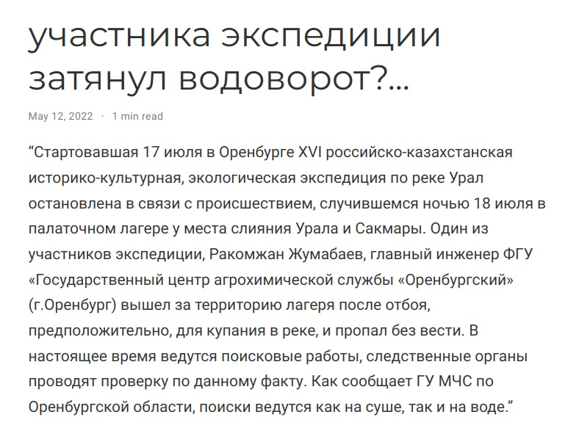

Рис. 11: пост о прошедшей неделе

1. Также создаём новый файл и создаём пост на выбор, я выбрала тему: “Язык разметки Markdown” (рис. 12)

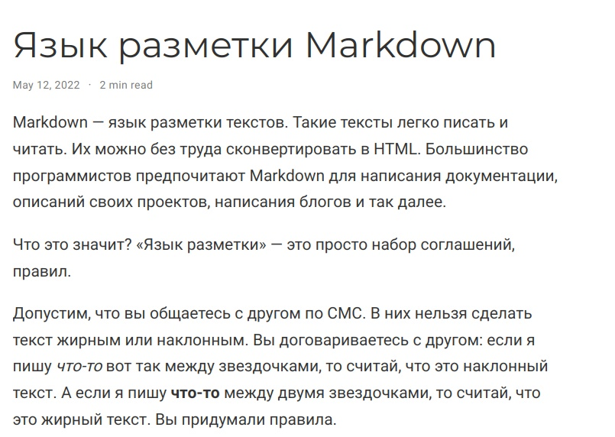

Рис. 12: пост про язык разметки Markdown

# 4 Выводы

В ходе выполнения 3 этапа индивидуального проекта я научилась добавлять к сатй достижения

# Список литературы